- ОРГАНИЗАТОР - Събитие, включено в Годишен календарен план за спортни дейности за 2020 г. на Столична община, Дирекция “Спорт и младежки дейности“
Събитието ще се реализира със съдействието на Регионално управление на образование София град - МОН

- ПАРТНЬОР / СЪДИЙСКО ОБЕЗПЕЧАВАНЕ – НСА „Васил Левски“, БЧК и Клуб „Водни спортове НСА“

- ЦЕЛИ на спортното събитие:
- Стимулиране на децата от столичните училища да спортуват в свободното си време
- Участниците да демонстрират своите плувни умения
- Участниците да демонстрират знания и умения за оцеляване във водна среда

IV. ДATA И МЯСТО НА ПРОВЕЖДАНЕ:
Състезанието ще се проведе на 12 и 13 февруари 2020 г. /сряда и четвъртък/ в плувен басейн „Мадара” към НСА “Васил Левски”

IV. РЕГЛАМЕНТ:
- Възрастови групи:

- I-II клас - момичета и момчета, родени 2012/2011г. – 12.02.2020 г. /сряда/- начален час – откриване на състезанието - 14.30 часа.
- III-IV клас – момичета и момчета, родени 2010/2009г. – 13.02.2020 г.
/четвъртък/ - начален час – откриване на състезанието - 14.30 часа.

- Право на участие:
- Право на участие в състезанията имат ученици от столичните училища /общински, държавни и частни/ – дневна форма на обучение.
- Без право на участие са учениците от спортните училища

3. Състав на отбор/и
- За възрастова група I-II клас – до 4 момичета / до 4 момчета
- За възрастова група III-IV клас - до 4 момичета / до 4 момчета

- Дисциплини
- Възрастова група – I-II клас – 25м. бътерфлай, 25 м гръб, 25 м св. стил и 25 м бруст / щафета– 4 x 25 св. стил – смесена (МИКС) /две момчета и две момичета/
- Възрастова група - III-IV клас – 50 м бътерфлай, 50 м гръб, 50 м св. стил и 50 м бруст, щафета– 4 x 50 св. стил – смесена (МИКС) /две момчета и две момичета/
- Всеки състезател участва само в една възрастова група.
- Всеки състезател участва максимум в 2 дисциплини.
- В дисциплина могат да участват до двама състезатели от отбор.

Не се допуска участието на ученици от по - долна възрастова група в по- горна, както и обратното.

V. Техническа конференция /ТК/ – 10 февруари 2020 г. /понеделник/ 2020 г. от 12.00 ч. – сграда на столична община, ул. Оборище 44, етаж 1, заседателна зала

VI. ДОКУМЕНТИ ЗА УЧАСТИЕ: Заявки за участие и Документи се подават само на Техническата конференция – 10.02.2020 година

- Техническа заявка и фишове по образец – Техническата заявка и Фишовете се попълват четливо и съгласно изисквания за право на участие на един участник за съответната възрастова група и допустими дисциплини
- За организирано участие от училище - списък на ученици, участници от училище, включващ двете имена, дата на раждане, клас на обучение, ръководител на отбора; копие от заповед на директор за извеждане на ученици за участие в спортното събитие
- За индивидуално участие и подаване на документи от родител е необходимо да се представи служебна бележка от училището, включваща информация за клас на обучение, дата на раждане и името на събитието, заверена с подпис и печат на директора.
Индивидуални заявки се приемат само в случаите, в които няма организирано участие от училище, на Техническата конференция и при спазване на регламента за провеждане на състезанието по плуване.
2. Документ за предсъстезателен медицински преглед, издаден до 72 часа /три дни/ преди старта на състезанието / представя се в деня на състезанието/
3. Застраховка “Злополука”, валидна за деня на състезанието
4. Ученическа лична карта

VII. КЛАСИРАНЕ:

1. Индивидуалното класиране се извършва на основание постиженията.
2. Отборното класиране се извършва на основание индивидуалното класиране по възраст и пол до 16 място, както следва: I-во м. -17т; II-ро м.-15т;III-то м.- 14т.. ,XVI-то - 1т.
- Точките от щафетите не се удвояват и се разделят между двата пола

- НАГРАДИ:
- Индивидуално класиране : 1-3 място – медали
- Индивидуално участие : Предметни награди
- Отборно класиране по
възраст и пол : 1-3 място за възрастова група - III-IV клас

- ПРОЦЕДУРА ЗА ПОДАВАНЕ НА ЗАЯВКИ И ДОКУМЕНТИ ЗА УЧАСТИЕ:
Документи за участие се приемат само на ТК - на 10 февруари 2020 г. /понеделник/. – в Столична община, Дирекция "Спорт и младежки дейности», отдел «Спорт» ” - ул. Оборище 44, ет. 1., заседателна зала

Документи за участие може да подават:
- Учител, ръководител на отбор или индивидуални участници
- Родител
- Треньор
Желаещите да включат в спортното събитие ученик, ученичка или отбор от училище трябва да присъстват на Техническата конференция и представят всички необходими документи, съгласно т. VI на Правилата.

За допълнителна информация - телефони – т/ф 02 980 24 78, моб. тел. 0884 322 644 - ст. експерт Валентина Ликова ; 02 981 06 47;
Състезанието ще се проведе в басейн „МАДАРА” - НСА „Васил Левски” при спазване на всички изисквания за безопасност и сигурност.

в състезателната зона на басейна СЕ ДОПУСКА ПРИСЪСТВИЕ САМО НА УЧАСТНИЦ, ТЕХНИТЕ РЪКОВОДИТЕЛИ – учители по ФВС, представители на организатора и Съдийски екип.
Зрителите (гости, родители и роднини на участниците, както и любители на плуването) могат да наблюдават състезанието от трибуната на басейна, до запълване на нейния капацитет). Те ще бъдат допускани до трибуната на басейна 15 минути преди началото на състезанието.

Забeлежка :

1. В деня на състезанието се допуска само отказ от участие в определените дисциплини, а не замяна на състезатели.
2. Състезателите е необходимо да се явят 40 мин. преди старта на състезанието за определената възрастова група
3. Всички състезания се провеждат съгласно Правилника на ФИНА и БФПС.
4. Резултатите от турнира нямат официален характер. Спортното събитие не е включено в календара на БФПС

Столична община

Дирекция „Спорт и младежки дейности”
Национална спортна академия „Васил Левски“
Български червен кръст
Клуб „водни спортове НСА“

X юбилеен ТУРНИР ПО ПЛУВАНЕ
КУПА „СОФИЯ“
за ученици от столичните училища
I-IVклас

12 и 13 февруари 2020 година

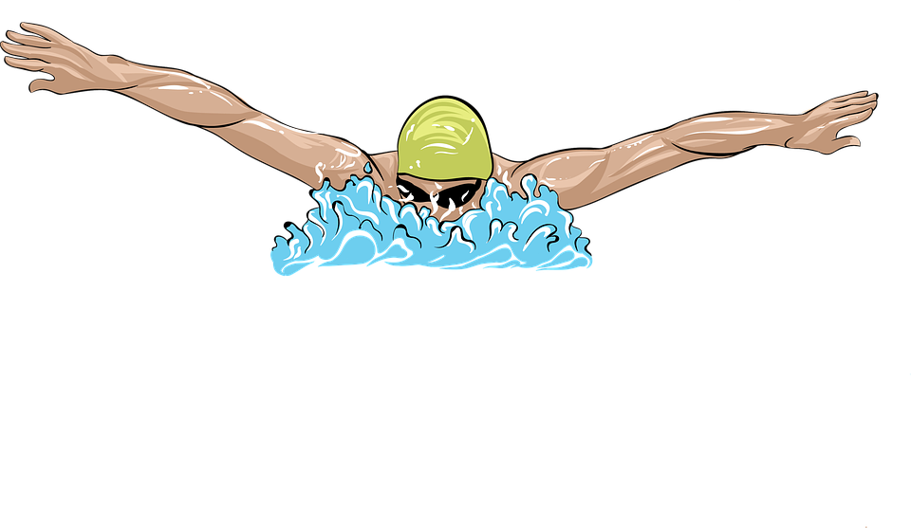
ПРАВИЛА

